
Муниципальное автономное общеобразовательное учреждение Заводоуковского городского округа
«Бигилинская средняя общеобразовательная школа имени первого директора,
отличника народного образования СССР А.П. Горохова»
(МАОУ «Бигилинская СОШ)
____________________________________________________________________________

Методическая разработка урока

по теме: «Золотое правило нравственности».

модуль: «Основы светской этики»

урок проводится в 4 классе (возраст обучающихся 9-10 лет)

Онищенко Тамара Ефимовна,
учитель начальных классов

2014год

«Урок – клеточка педагогического процесса.
В нем, как солнце в капле воды,
отражаются все его стороны».

Тема: «Золотое правило нравственности»

Тип урока: урок открытия новых знаний
Цель урока:
-формировать осознанное поведение в ситуациях значимого выбора, воспитывать потребность в нравственном поведении.
Задачи, ориентированные на достижение:
личностных результатов
- учить давать нравственно-этическую оценку личным поступкам и поступкам других людей;
- способность к самооценке;
- развитие мотивов учебной деятельности и формирование личного смысла учения.
метапредметных результатов
- формировать умение ставить учебную задачу, выделять и осознавать что усвоено и что еще подлежит усвоению (регулятивные)
- формировать умение осознанно и произвольно строить речевое высказывание; (познавательные)
- развивать коммуникативные навыки и навыки сотрудничества в процессе групповой работы; (коммуникативные);
-формировать готовность слушать собеседника, вести диалог, признавать возможность существования различных точек зрения и права каждого иметь собственную (коммуникативные);
предметных результатов
- познакомить с «золотым правилом нравственности»;
- формировать умение понимать значение «золотого правила нравственности» в выстраивании конструктивных отношений в семье и обществе;
- научить оценивать поступок, а не человека, совершившего его.

Ход урока.

Структура урока | Деятельность  учителя | Деятельность  учащихся | Формирование УУД | Слайд презентационного материала
1.Мотива  ционный этап.  2-3 мин. | Караоке «Дорога добра». (фонограмма) 1куплет с припевом.  - Какова главная идея строк, исполненных вами?  -Какой смысл вкладывал автор в строки «иди за солнцем следом….» выскажите свое предположение | -Исполняют песню.  -Метод «Корзина идей»  -Высказывают мнение.  -Высказывают свои предположения. | К: исполнение песни в сотворчестве с одноклассниками.  Л: развитие мотивов учеб-ной деятель-ности и форми-рование лич-ного смысла учения.
2.Актуа-лизация знаний.  5-7мин. | -Что значит, по-вашему мнению, дорога добра?  -Какими качествами должен обладать человек (или какие у вас есть качества), чтобы совершать добрые дела?  -Вы верно перечислили слова, которые характеризуют понятие «добро» и в какой-то мере вас и ваши поступки.  А чтобы совершать поступки, какие для этого необходимо выполнять правила?  -А что такое МОРАЛЬ?  -Какое определение дадите понятию «НРАВСТВЕННОСТЬ»?  -Подберите ЭПИТЕТ к слову «правила».  - Что значит «ЗОЛОТЫЕ»?  - Предположите (выскажите свою точку зрения) о чем пойдет речь на уроке?  Возможно сформулируете тему урока. | -Высказывают свою точку зрения.  -Сочувствие, сопережи-вание, взаимоуважение, поддержка, похвала, терпимость, забота, долг, человеколюбие…  -Нравственные, моральные….  (Опираются на теоретический материал, полученный на предыду-щих уроках):  - Правила поведения, одобренные людьми и объясняющие, какие поступки считаются добрыми, а какие – злыми.  -Добрые качества человека, побуждающие его следовать правилам морали.  - Высказывают мнение.  -Ответы обучающихся.  -Высказывают предпо-ложения. | К: формирова- ние готовности слушать собе-седника, вести диалог, призна-вать возмож-ность сущест-вования раз-личных точек зрения и права каждого иметь собственную.  П:Самостоя-тельное выде-ление и форму-лирование познавательной цели.
3.Откры-тие ново-го зна-ния.  15-17мин. | -Сегодня мы познакомимся с «Золотым правилом (Слайд1)  нравственности» как основополагающей моральной истиной.  Вы узнаете: почему появилось правило нравственности,  как формулируется «Золотое правило нравственности» и  как применять «Золотое правило нравственности».  - Человеку иногда трудно решить, что делать в каждой конкретной ситуации. Чело-вечество всегда искало и продолжает искать способы правильного выбора и обосно-вания поступка. Одним из таких способов и является «Золотое правило нравст-венности» Его стали называть так в 13 веке. Это правило как способ управления поведе-нием встречается во множес-тве формулировок.  Думаю и вы, ребята, попыта-етесь выразить основной смысл формулировки «Золо-того правила нравствен-ности», выполнив задание в группах.  -звучит фонограмма Д. Ласта «Одинокий пастух».  1группа. Задание: Какое «Золотое правило нравст-венности» сформулируете вы?  1.Как вы поняли смысл этой притчи?  2.Объясните слова мудреца: «Все в твоих руках»  Притча  Давным-давно жил-был один мудрец, к которому люди приходили за советом. Всем он помогал, люди ему доверяли и очень уважали за жизненный опыт и мудрость.  Однажды один завистник решил высмеять мудреца и придумал хитрый план. «Я поймаю бабочку и в закрытых ладонях принесу мудрецу, а потом спрошу его, как он думает, живая у меня в руках бабочка или мертвая. Если мудрец скажет, что живая, я сомкну плотно ладони, раздавлю бабочку и, раскрыв руки, скажу, что наш великий мудрец ошибся, - решил он. – Если мудрец скажет, что бабочка мертвая, я распахну ладони, бабочка вылетит живая и невредимая, и скажу, что наш великий мудрец ошибся».  Так и сделал завистник, поймал бабочку и пошел к мудрецу. Когда хитрец спросил мудреца, какая у него в ладонях бабочка, мудрец ответил: «Все в твоих руках»  2группа  Задание: прочтите стихотворение. Инсценируйте действие.  Выскажите свое мнение о конфликте двух ребят.  Расскажу вам про терпение.  В классе есть у нас Кириллка,  Он житья мне не дает:  То придумает дразнилку,  То щипнет, а то толкнет.  Вот какое отношение!  Я б могла тебя, мучитель,  Очень больно отлупить.  Все терпение собрала и терплю. Может скоро я  Кириллку полюблю…..  Какое «Золотое правило нравственности» сформулирует ваша группа?  3группа  Задание: написать (составить) эссе на тему:  « Мое любимое слово» в соответствии с основной идеей урока.  -Давайте свои выводы «Золотого правила нравственности» сравним с наиболее известными трактовками. (Слайд 2)  - Правило не дает ответа на вопрос: «Что в конкретном случае является добром, а что злом?» Человек должен решить сам на основе собст-венных убеждений и приня-тых в обществе правил нравственности. Надо поду-мать, каково было бы мне, если бы поступили со мной. Затем ответить на вопрос: «Хотел бы я, чтобы со мной так поступили?» Если ответ «нет», то поступок совершать нельзя. | -Получают информацию.  -Работа в группах. (Одновременно получают задание)  - Поясняют смысл притчи, анализируют.  -Объясняют слова мудреца, делают вывод: «Все в твоих руках», т.е. человек - хозяин своей судьбы.  -Формулируют свое «Золотое правило нравственности».  -Инсценируют действие.  Высказывают свое мнение о конфликте двух ребят.  -Сравнивают свое поведение.  -Формулируют свое «Золотое правило нравственности».  -Используют метод незаконченного предло-жения.  -Рассуждают.  -Составляют эссе.  -Делают вывод.  -Свои выводы сравни-вают с наиболее извест-ными трактовками. | Овладение способностью принимать и сохранять цели и задачи учеб-ной деятель-ности, поиска средств ее осу-ществления.  Р: планирова-ние своих действий в соответствии с поставленной задачей.  К: развитие коммуникативных навыков и навыков сотрудничества в процессе групповой работы.  Л: учить давать нравственно-этическую оценку личным поступкам и поступкам других людей.  П: умение осуществлять действия «анализ», «сравнение».  Р: умение работать с информацией.  Р: умение распределять обязанности в группах.  П: оценивание поступка, а не человека, сове-ршившего его.  П: формирова-  ние умений осознанно и произвольно строить речевое высказывание.  П: умение обобщать делать вывод.  П: формирова-ние умений понимать значение «золотого правила нравственно-сти». | Слайд 1  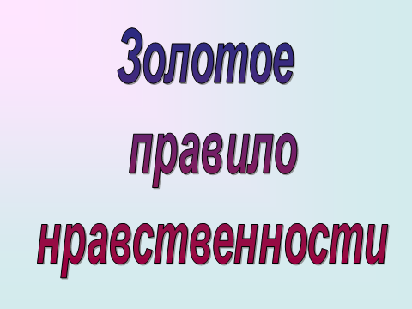  Слайд 2  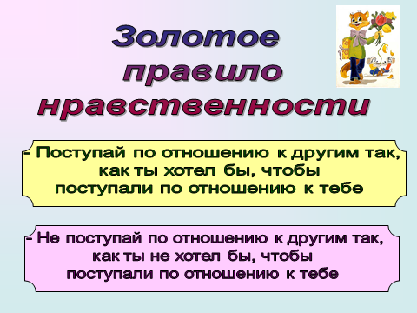
4.Закреп-ление учебного материа-ла.  7-10 мин. | Применив «Золотое правило нравственности», поиграем.  Игра «ДА-НЕТКА» (предлагаются ситуации)  -В счастье зазнавайся.  -Когда тебя обижают другие - обижай и ты их сам и сло-вом, и делом.  -Избегай споров в пустых вещах.  -Помогай ближнему сове-том, примером, достатком.  -Ты желаешь себе здоровья и счастья. Не радуйся здоровью и счастью других.  -На грубость отвечай грубостью, на жестокость – жестокостью.  -Ложась спать, вспомни, не обидел ли кого в течение дня капризами, упрямством.  -Засыпай с твердым намерением исправиться и сделаться добрым ребенком.  -Все эти житейские мудрости можно сформулировать одним предложением…. Каким?  - Как звучит «Золотое правило нравственности»?  Тренинг «Волшебное зернышко»  -В моих руках сундучок. В нем находятся волшебные зернышки Добра, которые помогут вам следовать «Золотым правилам нравственности» Сейчас я каждому из вас раздам по зернышку. Держите очень бережно, чтобы оно не упало (подхожу к каждому и, нежно прикасаясь к ладоням детей, кладу в них невидимое зернышко)  (звучит фонограмма Д.Ласта «Одинокий пастух»)  - А теперь очень осторожно, чтобы не обронить зернышко, посадите его внутрь себя. Теперь это зернышко внутри вас. Почувствуйте, как добро входит в вас, доставляет вам радость. Пусть оно прорастет в ваших душах и сердцах. Но не забывайте об одном условии – оно прорастет только тогда, когда вы не на словах, а на деле будете совершать добрые дела. Нарисуйте в своем воображе-нии цветок добра. Положите его на обе ладони. Почув-ствуйте, как он согревает вас: ваши руки, ваши тело, вашу душу. От него исходит удивительный запах и прият-ная музыка. И вам хочется ее послушать. Мысленно поме-стите свое добро и хорошее настроение своего цветка внутрь себя, в свое сердечко.  Вас овевает теплый ветерок. У вас доброе, согревающее душу настроение.  Ребята, а теперь откройте глаза. | -Сигнализируют свое согласие зеленым жетоном, а несогласие – красным жетоном.  -Аргументируют ответы.  Отвечают, рассуждают.  Становятся в круг, вытягивают руки ладонями вверх и закрывают глаза. Внимательно слушают и мысленно рисуют картину того, о чем рассказывает учитель. | Р: Оценивание правильности выполнения действий.  Л:- учить давать нравственно-этическую оценку личным поступкам и поступкам других людей;  П: умение обобщать делать вывод.
5.Домаш-нее зада-ние.  2 мин. | (Слайд3)  - Чтобы проросли ваши зернышки, необходимо за-писать добрые дела, которые вы совершите в течение недели.  Оформите свои проекты в виде любимых цветов. Мы с вами создадим цветочную «Поляну Добрых Дел»  Подумайте:  -Кому нужна ваша помощь?  - Кому не хватает нашей доброты и участия?  -Чем вы можете помочь другим людям?  (Займите свои места.) | -Получают домашнее задание. | Л: Ориентация на выполнение морально-нравственных норм, оценка своих поступ-ков. | Слайд 3  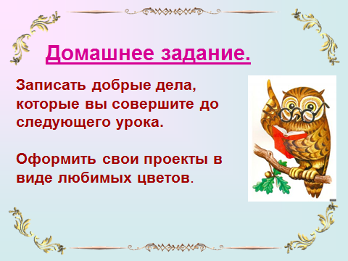
6.Итог урока. Рефлек-сия.  3-6 мин. | -Что было главное в уроке?  Выберите одно из незаконченных предложений и обоснуйте мысль: (Слайд4)  -над чем задумался…  -чем заинтересовался…  -что взволновало…  -что удивило….  - Спешите делать добрые дела, ребята.  Ведь тот, кто делает добро другим, делает добро себе.  Какое настроение вызвал урок?  Урок окончен. Спасибо за работу. | -Обосновывают мысли.  В течение урока обучающиеся оценивали свою работу в оценоч-ных листах, зарабаты-вали жетоны.  -По методике Щурковой (смайлы). | Л: способность к самооценке. | Слайд 4  